}

1. **PARTE I**

| **1. Antecedentes Personales** |
| --- |
| A continuación, se presenta una tabla en la que debes completar la información solicitada. |

| Nombre estudiante | **Matías Acuna – Constanza Muñoz – Fabián Carrasco** |
| --- | --- |
| Rut | **19924822-7 - 18983184-6** |
| Carrera | **Ingeniería en Informática** |
| Sede | **Puente Alto** |

| **2. Descripción Proyecto APT** |
| --- |
| En la descripción debes señalar brevemente el nombre de tu proyecto APT y las competencias del perfil de egreso que vas a poner en práctica. Si en tu carrera están definidas las áreas de desempeño, también menciona a qué áreas de desempeño está vinculado el proyecto. |

| Nombre del proyecto | Dulce Arte – Tienda de Pasteles |
| --- | --- |
| Área (s) de desempeño(s) | * **Desarrollo de Software** * **Bases de Datos** * **Ingeniería de Requerimientos** * **Aseguramiento de la calidad** * **Gestión de proyecto Ágiles** |
| Competencias | * **Analizar y documentar requisitos funcionales y no funcionales de sistemas informáticos.** * **Diseñar e implementar aplicaciones web bajo el enfoque de arquitectura en capas.** * **Modelar, gestionar y consultar bases de datos relacionales con SQL.** * **Desarrollar software principios de programación orientada a objetos y seguridad.** * **Aplicar metodologías ágiles en el ciclo de vida de desarrollo de software.** * **Realizar pruebas, asegurar la calidad y mantener documentación técnica clara y precisa.** |

| **3. Fundamentación Proyecto APT** |
| --- |
| A continuación, se presentan distintos campos que debes completar con la información solicitada. Esta sección busca que describas en detalle tu proyecto y justifiques su relevancia y pertinencia. |

| Relevancia del proyecto APT | *Se eligió este tema porque refleja una problemática real que enfrentan muchos emprendedores, la falta de herramientas digitales para gestionar sus ventas, pedidos y relación con los clientes. Esta carencia genera procesos desorganizados, errores humanos frecuentes (en stock, precios o entregas), y limita el crecimiento del negocio.*  *El proyecto se sitúa en la Región Metropolitana de Chile, donde actualmente muchos microemprendimientos operan a través de canales informales como WhatsApp o Instagram. Aunque estas plataformas permiten cierta visibilidad, no ofrecen trazabilidad, reportes ni automatización de procesos clave.*  *Esta situación afecta principalmente a mujeres emprendedoras y personas jóvenes que gestionan sus negocios desde casa, sin conocimiento técnicos ni sistemas de apoyo digital. También impacta directamente en la experiencia de los clientes, quienes no pueden hacer seguimientos claros de sus pedidos ni cuentan con confirmaciones formales.*  *Nuestro proyecto APT busca desarrollar una solución concreta y realista: una plataforma web de comercio electrónico con funcionalidades completas, como catálogo, carrito, pedidos, reportes y administración. Esto representa un aporte de valor significativo tanto para el ámbito social como para el profesional, ya que permite aplicar habilidades propias de la ingeniería en Informática para resolver una necesidad actual y escalar un modelo de negocio. Además, se alinea con tendencias laborales como transformación digital de pymes y el desarrollo de soluciones personalizadas para el ecosistema emprendedor local.* |
| --- | --- |
| Descripción del Proyecto APT | *El proyecto consiste en el desarrollo de una aplicación web de e-commerce que está dirigida a la venta de pasteles artesanales, esta tienda tendrá el nombre de “Dulce arte”. La solución cuenta con la implementación de dos aplicaciones integradas:*   1. *Aplicación principal (Tienda): estará destinada a los clientes, con funcionalidades de catálogo de productos, filtrados por categorías, carrito de compras, gestión de pedidos personalizados y seguimiento en línea del estado de los pedidos.* 2. *Aplicación secundarios (BackOffice): Destinada al administrador, donde se gestionan los ocho mantenedores requeridos (productos, categorías, stock, usuarios y roles, zonas de reparto, pedidos, promociones y banners), además de la generación de reportes con filtros exportables a PDF y XLS.*   *El desarrollo de la aplicación se realizará con Django (Python) bajo el patrón arquitectónico en capas, la base de datos será creada con PostgreSQL y tendrá un diseño responsive con Bootstrap 5, esto asegura que la página se visualice correctamente en cualquier dispositivo.*  *La aplicación también contará con mecanismo de autenticación segura con manejo de roles, enmascaramiento de clases y sesiones, validaciones en formularios y envío de notificaciones por correo electrónico en los eventos críticos (registro, confirmación de compras y actualización de estado de pedido).*  *Con este proyecto se espera ofrecer una solución digital robusta que resuelva la problemática identificada, mejore la experiencia de compra de los clientes y logre potenciar la gestión de pequeños emprendedores locales, al mismo tiempo que nos permite aplicar competencias de análisis, diseño, desarrollo, seguridad y gestión de proyectos ágiles.* |
| Pertinencia del proyecto con el perfil de egreso | Nuestro proyecto “Dulce Arte” se complementa directamente con el perfil de egreso de la carrera de **I**ngeniería en Informática, ya que integramos las competencias técnicas y profesionales que son fundamentales para el desarrollo de las soluciones tecnológicas en entornos reales.  Nuestra propuesta permite aplicar programación orientada a objetos utilizandoel framework Django**,** la gestión de bases de datos relacionales con Postgresql y la implementación de una arquitectura en capas que garantiza la separación de responsabilidades y nos facilita el mantenimiento del sistema.  Incorporamos los aspectos de seguridad informática, como autenticación con roles, enmascaramiento de contraseñas, manejo de sesiones seguras y notificaciones automáticas, todo alineado con las buenas prácticas de la industria informática.  La metodología que usaremos durante el proyecto será bajo un enfoque ágil (Scrum) lo que nos ayuda a reforzar competencias en planificación iterativa, gestión de tareas y adaptación a cambios de alcance, elementos que son clave para el desempeño profesional en el mercado laboral actual.  En conjunto, el proyecto demuestra la capacidad de nosotros como estudiante para analizar, diseñar, implementar ydocumentar una solución tecnológica integral, respondiendo a una problemática real del entorno social y productivo, y consolidando las competencias de nuestro perfil de egreso. |
| Relación con los intereses profesionales | Nuestro proyecto **“**Dulce Arte” se relaciona directamente con nuestros intereses profesionales en el área del desarrollo web, la transformación digita**l** y elemprendimiento tecnológico. Como grupo desde el inicio de nuestra formación hemos buscado especializarnos en la creación de aplicaciones web que no solo tengan un impacto técnico, sino que también aporten valor real a los usuarios y organizaciones que las utilicen.  Este proyecto nos permite consolidar habilidades en el uso de frameworks modernos como Django, la gestión de bases de datos relacionales, la implementación de interfaces responsive con Bootstrap, y la integración de módulos de seguridad y notificaciones automáticas, todos elementos claves en el desarrollo profesional dentro del área TI.  Además, se alinea con nuestros intereses en apoyar a pequeños negocios yemprendedores locales, entregándoles herramientas tecnológicas que faciliten su gestión del negocio y les permitan competir en un mercado cada vez más digitalizado.  La experiencia adquirida a través de este proyecto fortalecerá nuestro portafolio profesional**,** permitiéndonos mostrar un caso real de análisis, diseño e implementación de un sistema completo bajo arquitectura en capas, lo que incrementará nuestras oportunidades laborales en el campo de la ingeniería en informática y el desarrollo de software**.** |
| Factibilidad de desarrollo del Proyecto APT | El desarrollo del proyecto “Dulce Arte”es viable dentro del periodo académico asignado, considerando tanto los recursos técnicos a nuestro alcance como el tiempo disponible.  La duración del semestre (18 semanas) nos permite organizar el trabajo en tres fases bajo la metodología ágil Scrum: definición, desarrollo y cierre, con entregables parciales en cada sprint. Estimamos que cada sprint durará 2 semanas.  Hablando sobre los recursos, contamos con un notebook personal**,** conexión a internet estable y acceso a las herramientas necesarias: Python, Django, PostgreSQL, Bootstrap 5, GitHub para control de versiones y gestión del proyecto, además de librerías de soporte para reportes en PDF/XLS.  Entre los factores externos que facilitanel desarrollo se encuentra la existencia de abundante documentación y comunidades activas sobre Django y PostgreSQL, así como el acompañamiento docente en el ramo.  Como factores que podrían dificultar consideramos la carga laboral paralela, el manejo del tiempo y eventuales ajustes en los requerimientos. Para poder mitigar estos riesgos, implementaremos un plan de trabajo flexible con priorización en los backlog, gestión de las tareas en GitHub, además de Azure devops para seguimientos de los Sprints (Metodología Ágil) y reuniones periódicas de seguimiento con el docente.  En conclusión, el proyecto es plenamente viable de desarrollar durante el semestre, con los recursos disponibles y bajo una planificación estructurada que asegura la entrega de un sistema funcional, seguro y alineado con los requerimientos de la asignatura. |

1. **PARTE II**

| **4. Objetivos** |
| --- |
| En este apartado debes definir objetivos generales y específicos del Proyecto APT. Es importante aclarar que los objetivos se deben plantear en forma clara, concisa y sin dar mayores explicaciones, es decir, deben entenderse por sí solos. Se sugiere redactarlos utilizando un verbo en infinitivo, pues ello obliga a precisar acciones concretas. |

| Objetivo general | Nuestro objetivo es el de desarrollar una aplicación web de e-commerce bajo una arquitectura en capas que permita gestionar las ventas, pedidos y clientes de una tienda de pasteles artesanales, asegurándonos de optimizar la administración del negocio y mejorar la experiencia de compra de los usuarios. |
| --- | --- |
| Objetivos específicos | 1. Analizar y documentar los requisitos funcionales y no funcionales del sistema. 2. Diseñar la arquitectura del sistema bajo el modelo en capas, garantizando escalabilidad y mantenibilidad. 3. Implementar una aplicación principal (tienda e-commerce) que cuente con catálogo, carrito de compras y gestión de pedidos. 4. Desarrollaruna aplicación secundaria (BackOffice) para la administración de productos, usuarios, stock y reportes. 5. Integrar mecanismos de autenticación con roles, enmascaramiento de claves, sesiones seguras y notificaciones por correo. 6. Construir reportes de gestión exportables a PDF y XLS que apoyen la toma de decisiones. 7. Aplicar metodologías ágiles (Scrum) en la planificación, desarrollo y validación del proyecto. 8. Realizar pruebas de calidad y validación de seguridad para asegurar el correcto funcionamiento del sistema. |

| **5. Metodología** |
| --- |
| En el siguiente apartado deberás describir la metodología, propia de tu disciplina, que utilizarás para resolver el proyecto APT antes descrito, incluyendo las etapas y métodos de trabajo. |

| Descripción de la Metodología |
| --- |
| Para el desarrollo del proyecto “Dulce Arte – Tienda de Pasteles”**,** ocuparemos la metodología ágil Scrum, dado que nos permite organizar el trabajo en fases iterativas e incrementales, adaptarnos a los cambios en los requerimientos y garantizar entregables parciales de valor durante todo el proceso.  El proyecto se dividirá en tres fases principales**:**   1. Definición**:** Levantamiento de requisitos, análisis del negocio, priorización del backlog y diseño preliminar de la arquitectura en capas. 2. Desarrollo**:** Implementación iterativa de funcionalidades en la aplicación principal (tienda) y en la aplicación secundaria (BackOffice), con revisiones periódicas en cada sprint. 3. Cierre**:** Validación final del sistema, generación de reportes, pruebas de seguridad y calidad, documentación técnica y presentación del proyecto.   Cada sprint tendrá una duración estimada de 2 semanas, teniendo en cuenta las reuniones de planificación, revisión y retrospectiva. El seguimiento del progreso lo realizaremos con herramientas de control de versiones (GitHub) y gestión de tareas (Azure DevOps). Funciones, tareas y responsabilidades del equipo:  1. Matías Acuña:  * Rol: Scrum / *Desarrollador Backend / Frontend*. * Responsabilidades: diseño e implementación de la lógica de negocio en Django, integración con la base de datos PostgreSQL y generación de reportes en PDF/XLS. Diseño de la interfaz con Bootstrap 5, validaciones en formularios y pruebas de usabilidad.  1. Constanza Muñoz:  * Rol: Scrum / PMO / Project Manager  1. Responsabilidades: Coordinación del equipo, gestión del backlog, levantamiento de requerimientos, priorización de funcionalidades.   Fabián Carrasco:   * Rol: *QA Tester / Desarrollador de Apoyo*. * Responsabilidades: elaboración y ejecución de casos de prueba, aseguramiento de la calidad del software, documentación técnica, pruebas de seguridad y soporte en la implementación de mantenedores. |
| Métodos de trabajo:  * Reuniones semanales para evaluar avances y planificar las siguientes tareas. * Uso de control de versiones (GitHub) para colaboración y seguimiento de cambios. * Gestión ágil con Azure DevOps * Pruebas continuas (unitarias, de integración y de aceptación) para asegurar calidad y confiabilidad del sistema. |

| **6. Evidencias** |
| --- |
| A continuación, describe qué evidencias serán evaluadas en el informe de avance y en el informe final de tu proyecto APT. Estas evidencias deben ser acordadas con tu docente. Se entenderá por evidencia los productos que se desarrollen durante el proyecto y cuyo propósito sea visibilizar o documentar cómo se ha implementado el trabajo. |

| **Tipo de evidencia**  **(avance o final)** | **Nombre de la evidencia** | **Descripción** | **Justificación** |
| --- | --- | --- | --- |
| **Avance** | **Documento de requisitos** | Documento que detalla los requisitos funcionales y no funcionales del sistema, junto con los diagramas de casos de uso y modelo entidad-relación. | Permite verificar el entendimiento del problema, la correcta planificación y el cumplimiento del sistema con los objetivos del proyecto. |
| **Avance** | **Prototipo funcional inicial** | Versión preliminar de la tienda web y BackOffice con las funcionalidades básicas como login, catálogo y mantenedor de productos. | Muestra el avance real en el desarrollo, permite recibir retroalimentación anticipada y ajustar el diseño antes de la versión final. |
| **Final** | **Aplicación Web completa** | Solución funcional desplegada que incluye las dos aplicaciones, roles, reportes, autenticación, validaciones y diseño responsive. | Evidencia la implementación integral del sistema, aplicando los conocimientos técnicos y metodológicos adquiridos durante la carrera. |
| **Final** | **Informe técnico final** | Documento detallado que describe el proceso de desarrollo, decisiones de diseño, pruebas realizadas, dificultades y lecciones aprendidas. | Demuestra la capacidad de documentación y análisis crítico del proyecto, consolidando los aprendizajes y aportes profesionales del equipo desarrollador. |

| **7. Plan de Trabajo** |
| --- |
| En la siguiente tabla define la planificación de tu Proyecto APT de acuerdo a lo requerido. |

| **Plan de Trabajo Proyecto APT** | | | | | | |
| --- | --- | --- | --- | --- | --- | --- |
| Competencia o unidades de competencias | Nombre de Actividades/Tareas | Descripción Actividades/Tareas | Recursos | Duración de la actividad | Responsable[1] | Observaciones |
| *Nombra las competencias o unidades de competencias que se relacionan con las diferentes actividades requeridas para el desarrollo de la actividad.* | *Señale el nombre de la tarea o actividad.* | *Describe la tarea o actividad.* | *Nombra los recursos necesarios para llevar a cabo las actividades definidas.* | *Escribe la duración de actividades o tarea.* | *Escribe el nombre del integrante del equipo responsable de la actividad y tareas asociadas.* | *Escribe las dificultades o facilitadores que se podrían presentar durante la ejecución de cada una de las actividades propuestas para llevar a cabo el plan de trabajo.* |
|  |  |  |  |  |  |  |
|  |  |  |  |  |  |  |

| **8. Carta Gantt** |
| --- |
| Busca un formato de Carta Gantt que te acomode y organiza en este las actividades planificadas en el punto anterior considerando el periodo asignado para el desarrollo de tu Proyecto APT. Debes mantener la temporalidad del periodo académico en el desarrollo de las tres fases que contempla la Asignatura de Portafolio de Título. |

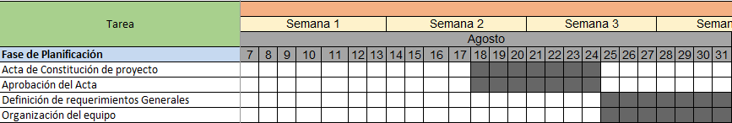

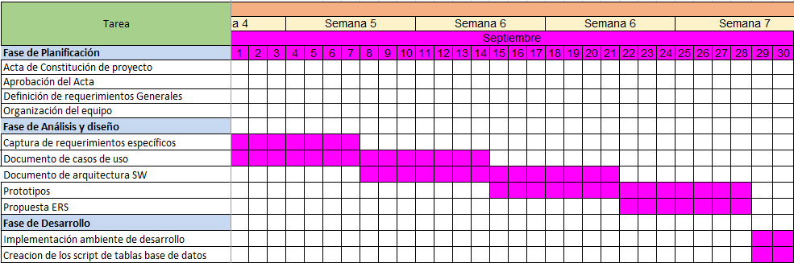

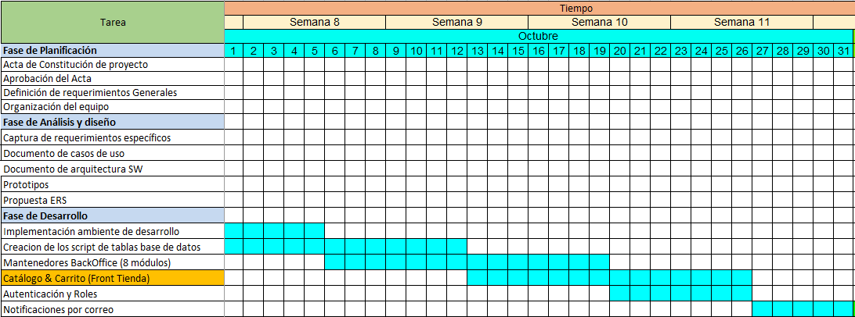

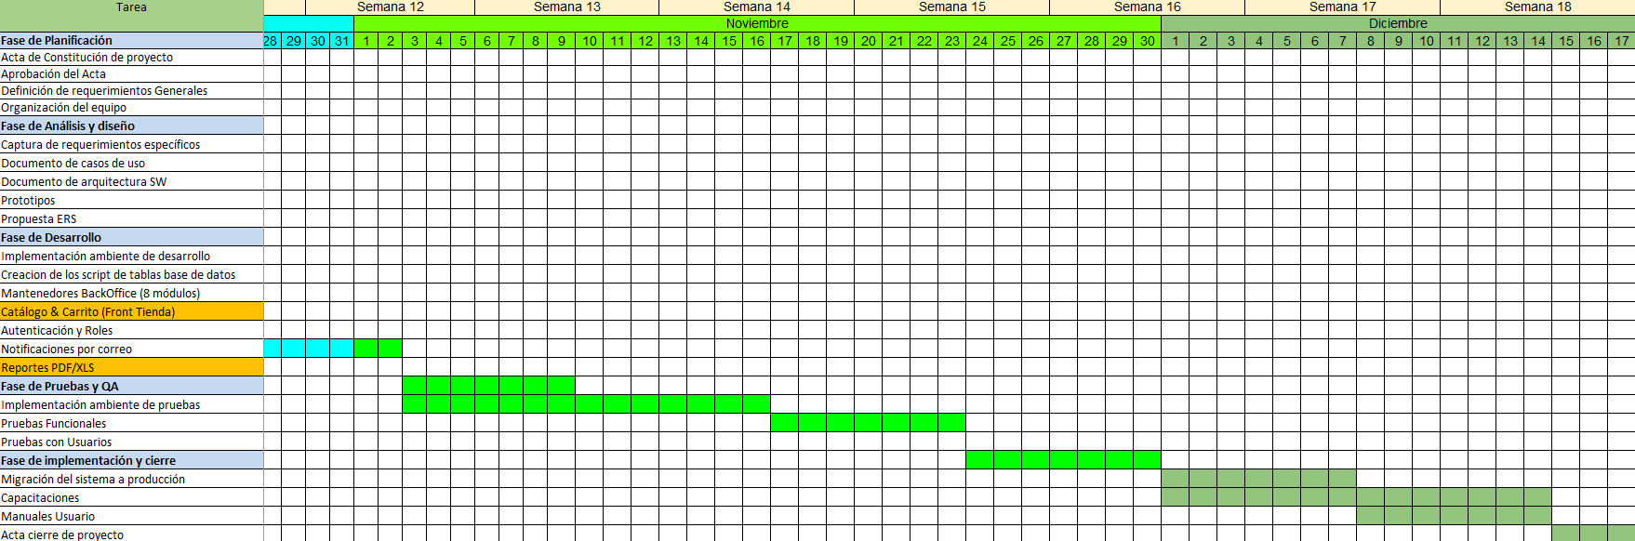

1. En caso de que el Proyecto APT sea grupal, en esta columna deben indicar el nombre de los responsables de cada tarea o actividad. Esto posteriormente permitirá diferenciar la evaluación por cada integrante.